Морозовский отдел МБУК ВР МЦБ им. М.В. Наумова
6+

Война. Победа. Память.

Рекомендательный список литературы
(к 78 – летию Победы в Великой Отечественной войне)

х. Морозов
2023 год.

Предисловие
За всю историю наш народ подвергся немалым испытаниям. Но Великая Отечественная война по своим масштабам, разрушениям и человеческим жертвам не имела себе равных за всю историю нашего государства. Тем значимее наша Победа! Великая Отечественная война 1941-1945 г. длилась 1418 дней и ночей. Эта трагедия прошла через каждую семью и сердце каждого гражданина СССР. За годы Великой Отечественной войны погибло более 27 миллионов человек. Эта трагедия коснулась абсолютно каждого в нашей стране. Много людей погибло от голода, бомбѐжек, артобстрелов, тяжких условий жизни и труда. В эти тяжѐлые годы солдаты и обычные жители совершали героические поступки, спасая чужие жизни и приближая Великую Победу.
Все население России и бывшие постсоветские государства вот уже на протяжении 75 лет вспоминают те страшные события. С каждым годом все меньше и меньше остаѐтся участников и свидетелей тех страшных событий. Каждый вѐл ожесточѐнную борьбу с фашистами: кто воевал на полях сражений, кто в тылу не покладая рук, не жалея сил трудился на благо Родины, приближая Великую Победу. Очень важно современному поколению не забывать и передавать потомкам всю историю Великой Отечественной войны 1941-1945годов. Рассказывать подрастающему поколению правду о войне, о ее Героях и их героических поступках, о той боли и лишениях самоотверженных жителей нашей Родины.

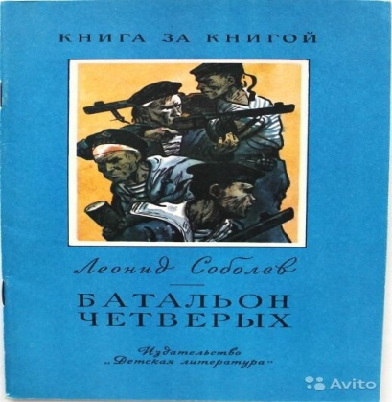 Соболев Л.С. Батальон четвертых.
с Книга рассказывает о мужестве военных моряков, самоотверженно защищавших родину в годы войны. Рассказ «Батальон четверых» был написан летом 1942 года по воспоминаниям реальных людей, воевавших с врагом. В этой книге нет ничего выдуманного. Все рассказы – правда.
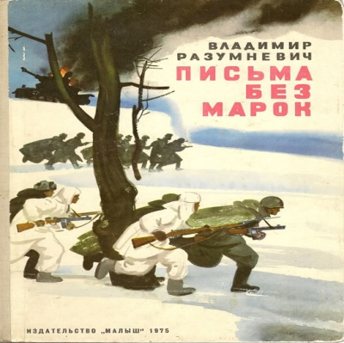 Разумневич В.Л. Письма без марок.
В этой повести, в подлинных письмах и дневниках, живёт правда о войне, живёт великая любовь к солдату, который не вернулся с войны, который отдал свою жизнь ради нашей Победы, ради счастья и мира на земле.
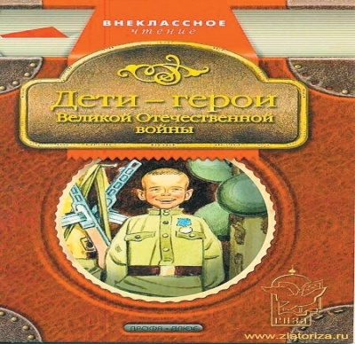 Дети - герои Великой Отечественной войны: Рассказы.
В книгу вошли рассказы о героическом подвиге детей в годы Великой Отечественной войны. В те дни рано взрослели мальчишки и девчонки: они не играли в войну, они жили по её суровым законам. Прочитав эти рассказы, читатель узнает, какой подвиг совершили Лёня Голиков, Марат Казей, Зина Портнова, Боря Цариков и другие юные патриоты нашей Родины.
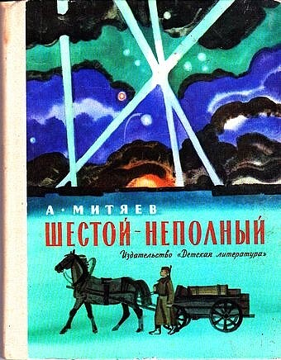 Митяев А. Шестой – неполный.
Книга А.В. Митяева рассказывает о мужестве наших воинов. Писатель сам участвовал в Великой Отечественной войне, поэтому он так любит героев своих рассказов – ведь это его фронтовые товарищи. Похожие на них пехотинцы, танкисты, артиллеристы, летчики, моряки отстояли нашу свободу и нашу жизнь
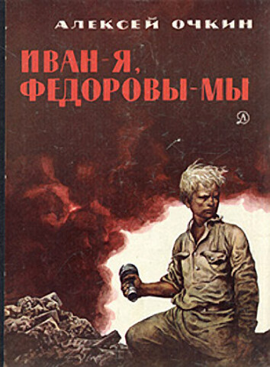 Очкин А. Иван – я, Федоровы – мы.
В этой повести подлинные события и почти все подлинные имена. Автор её, Алексей Яковлевич Очкин, описывает боевые дела своего друга, «братишки» Вани Фёдорова, погибшего в Сталинграде смертью героя. Сам Очкин шестнадцатилетним пареньком добровольно ушел на фронт. Начал войну на Дону, участвовал в Сталинградской битве, где возглавлял группу “57 бессмертных”, на Курской дуге повторил подвиг Александра Матросова, еще не однажды был тяжело ранен, но дошел по дорогам войны до конца: участвовал в штурме Берлина и освобождении Праги.
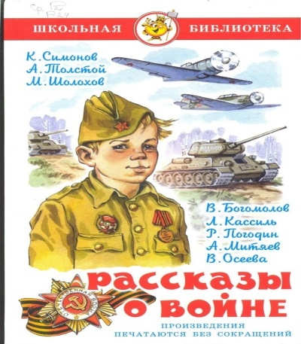 Рассказы о войне.
В сборник вошли рассказы о войне известных детских писателей, таких как Лев Кассиль, Анатолий Митяев, Валентина Осеева и других. В доступной форме рассказывается о тяготах и лишениях, которые приходилось переносить не только солдатам, но и мирным жителям, детям и старикам. О том, как люди приближали долгожданный день Победы.
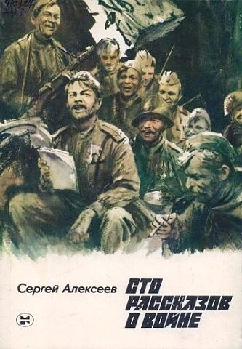 Алексеев С.П. Сто рассказов о войне.
. С боевыми эпизодами Великой Отечественной войны познакомят юного читателя рассказы, составившие эту книгу. Короткие рассказы представляют единое сюжетное повествование о самых выдающихся сражениях этой великой войны, о героических подвигах советских воинов.

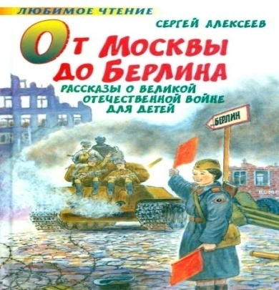 Алексеев Сергей. От Москвы до Берлина
В сборник вошли рассказы о буднях военной жизни, о тяготах и лишениях, которые приходилось преодолевать воинам – защитникам нашей страны.
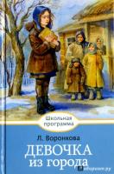 Воронкова Л. Девочка из города
В многодетную деревенскую семью попадает осиротевшая городская девчушка. В далеком Сталинграде погибла мама — ее красивая, темноволосая и темноглазая мама, мама в синем платье. Погиб и маленький братик. И теперь вместо мамы — чужая женщина с платком на светлых волосах, вместо братика — чужой мальчик и две девчонки. Да еще неприступно-строгий дедушка. И теперь ей нужно научиться жить в этой шумной семье.

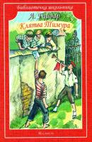 Гайдар А. Клятва Тимура
В первые дни Великой Отечественной войны Гайдар написал киносценарий «Клятва Тимура», который завершил своеобразную трилогию о Тимуре.
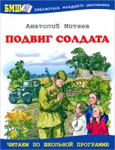 Митяев А. Подвиг солдата
Шесть случаев из жизни солдат на фронтах Великой Отечественной войны. Шесть подвигов - обычных, которые совершались простыми людьми ежедневно, ежечасно… Анатолий Митяев, который сам прошёл эту страшную войну, объясняет маленьким читателям, что каждый день на фронте, даже если солдат просто варит кашу или роет окоп, - уже подвиг. Так же доступно - без ложной патетики - рассказывает о Великой Отечественной войне и художник Владимир Гальдяев, рисунки которого к этой книге не переиздавались уже тридцать лет.
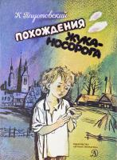 Паустовский К. Похождения жука-носорога
Когда Пётр Терентьев уходил из деревни на войну, его маленький сын Стёпа подарил отцу старого жука-носорога на память о себе. И на фронте жук стал солдату настоящим товарищем. Вдали от родной земли он стал совсем ручным и жил в сумке от противогаза. Вместе с солдатами жук стойко перенес все тяготы войны - ходил в атаку, сидел в окопах и даже побывал с Петром в госпитале. Известная солдатская сказка Константина Паустовского "Похождения жука-носорога" учит юного читателя доброте и милосердию, бережному отношению к природе, к своей родине. Свойственные автору поэтичные описания, помогают очень образно представить ход событий.
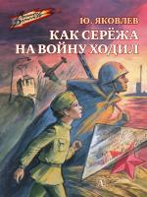 Яковлев Ю. Как Серёжа на войну ходил
Пронзительная сказка замечательного писателя Юрия Яковлевича Яковлева расскажет юным читателям о трудных героических событиях военных лет.
"Как это случилось? Как произошло?" Серёжа хотел увидеть войну собственными глазами. И повёл его по фронтовой дороге не кто иной, как родной дедушка, погибший в неравном бою… Мальчику пришлось пройти через многие испытания: выдержать бомбёжку фашистским самолётом, рыть окопы, пронести важные сведения в штаб под пулями врага. Юный солдат увидел, как дед мужественно бросился на вражеский танк, чтобы подбить его. С войны Серёжа вернулся один, но это был уже совсем другой человек, в груди которого билось сердце погибшего деда, способное в любой момент остановить неприятеля.
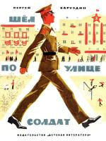 Баруздин С. Шел по улице солдат
Это - рассказ о солдате. О необыкновенном солдате. О человеке с оружием в руках и красной звездой на шапке. Когда-то его звали красногвардейцем. Потом- -красноармейцем. А сейчас зовут солдатом Красной Армии.
Это - рассказ о герое. О необыкновенном герое. О человеке, который прошел тысячу боев и выходил из них победителем. О человеке, который сто раз погибал и не погиб. О человеке, который защищал и сейчас защищает нашу страну от врагов.
Это рассказ о твоих дедах и отцах. Они были солдатами- героями.

Уважаемые читатели!!!
Приходите в библиотеку, у нас вы сможете взять эти замечательные книги.

«Война. Победа. Память»: рекомендательный список / ведущий библиотекарь Бордачева Ю.П.. – х. Морозов: Морозовский отдел МБУК ВР «МЦБ» им. М. В. Наумова, 2023 г.

